1. 是否准备好进入运动想象实验范式的信号采集？

☑是 □否

1. 实验周边环境是否安静封闭？

☑是 □否

1. 请确认是否连接好以下脑电设备。

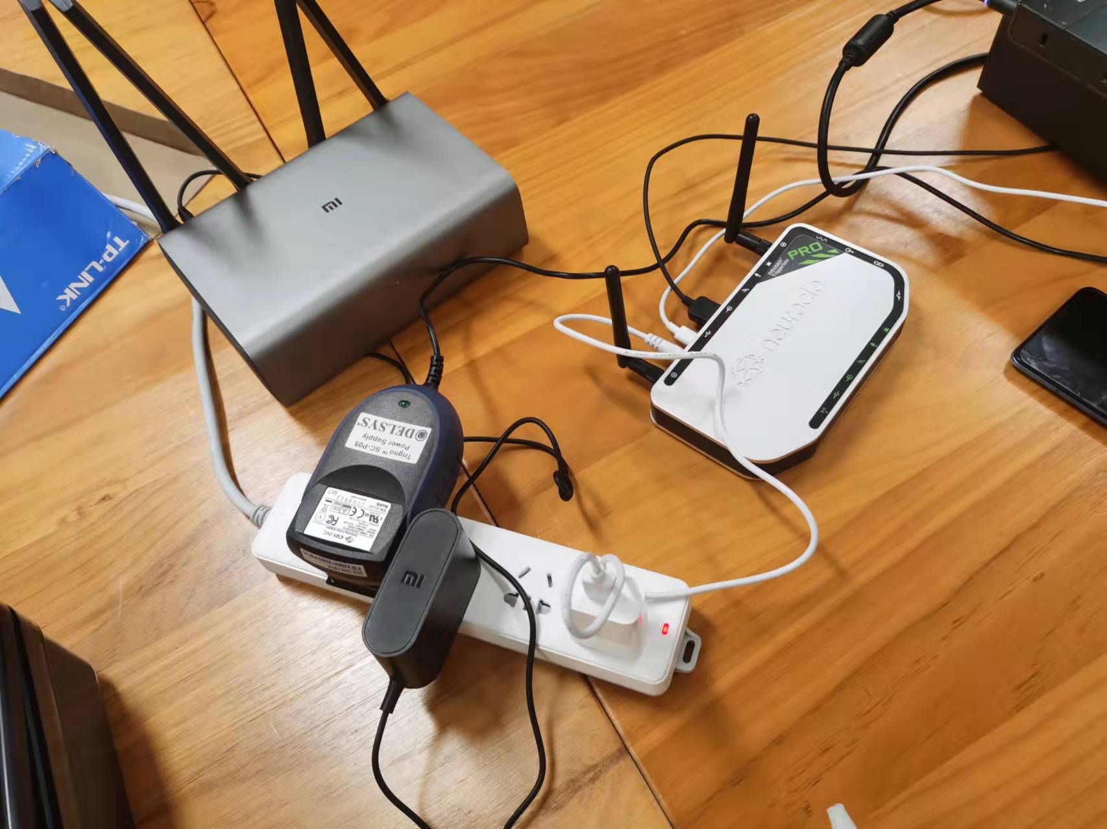

☑是 □否

4、请受试者戴好电极帽坐在在电脑屏幕前的椅子上。

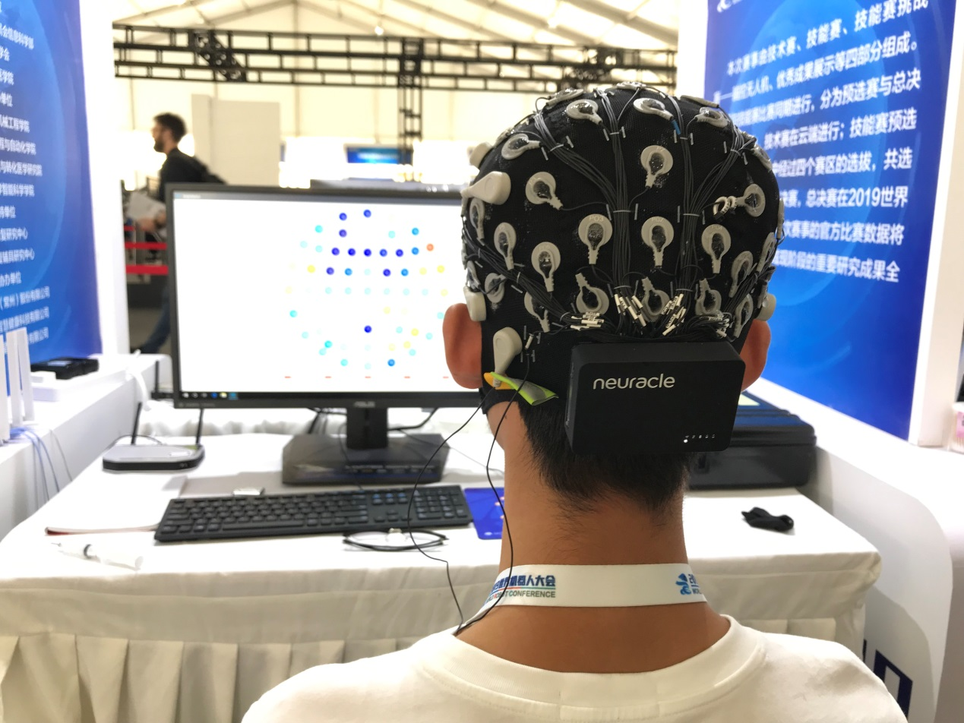

☑是 □否

1. 请打开DeviceController软件，是否搜索到triggerbox和信号接收器两个设备？

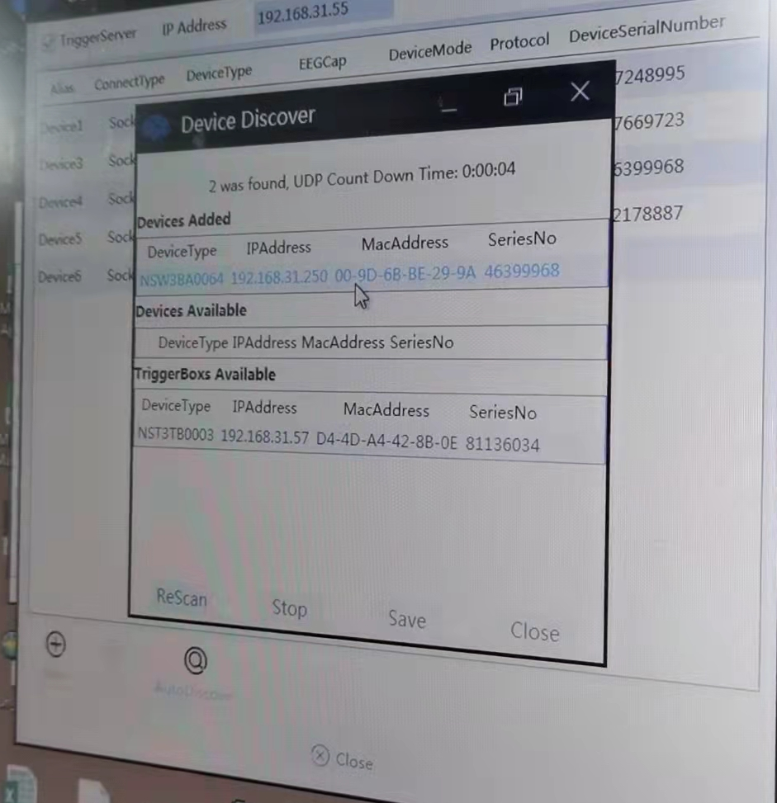

☑是 □否

1. 请录入受试者基本信息。

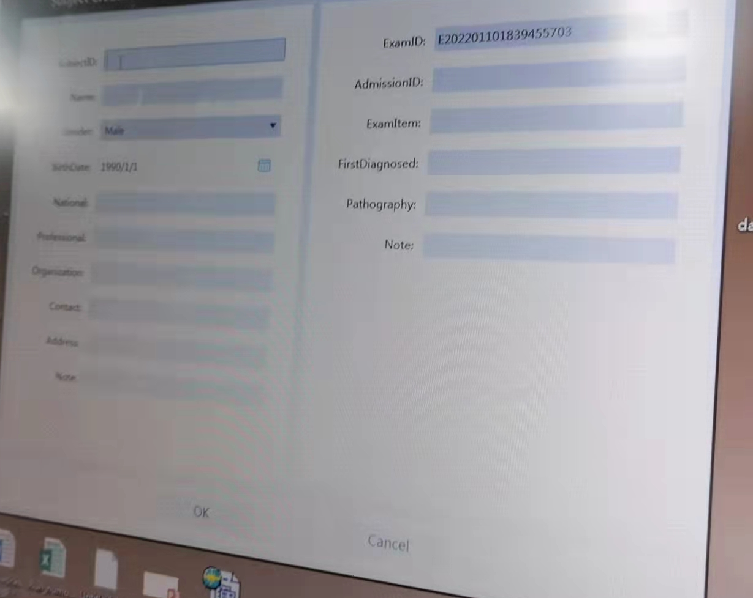

☑是 □否

7、确定电极帽与脑电其他设备是否成功连接上？（triggerbox灯亮，信号接收器第一个灯常亮，第二个灯闪烁）

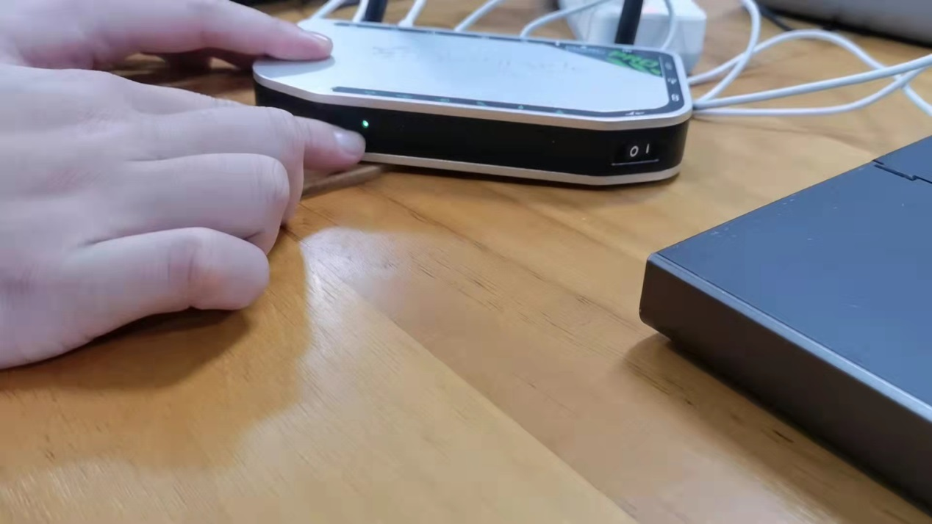

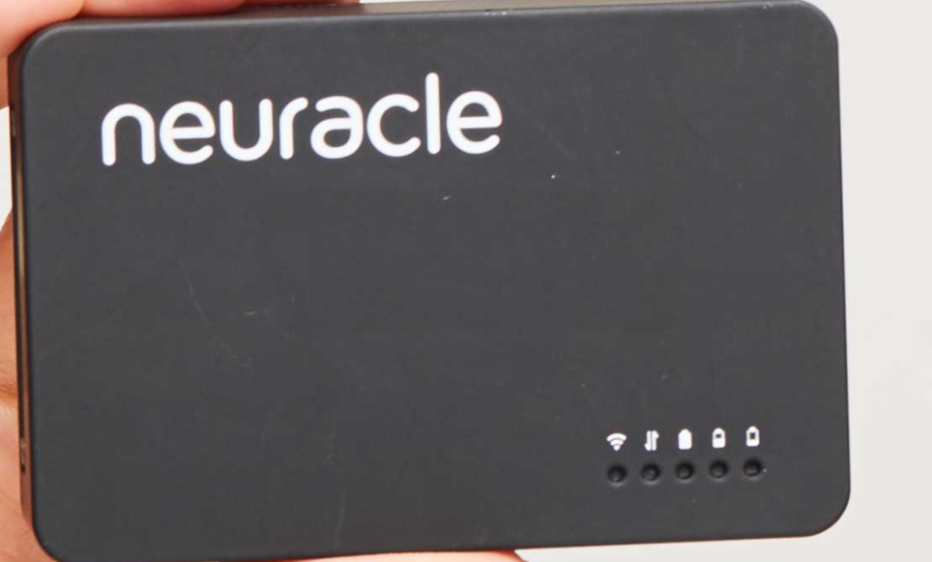

☑是 □否

1. 给受试者打导电膏，确定所需电极的阻抗是否在设置阈值以下？

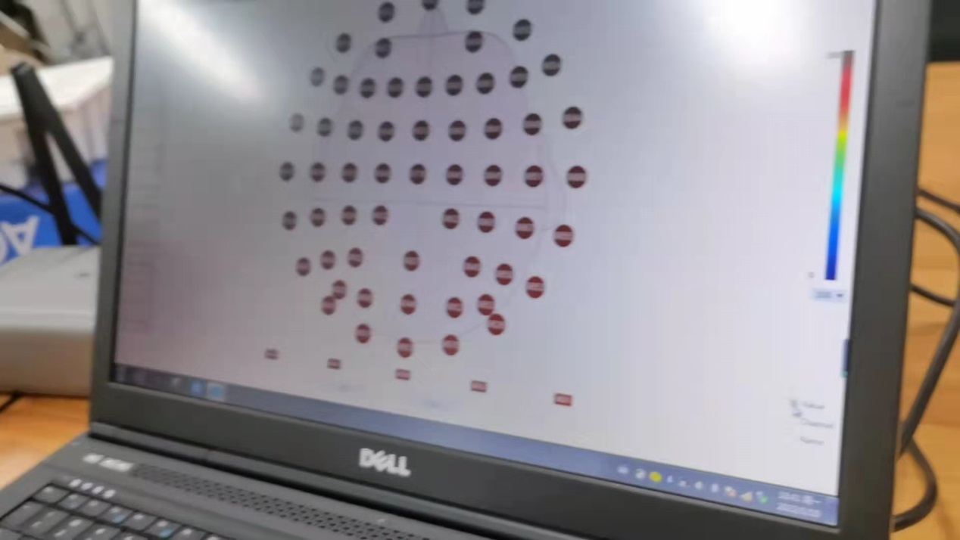

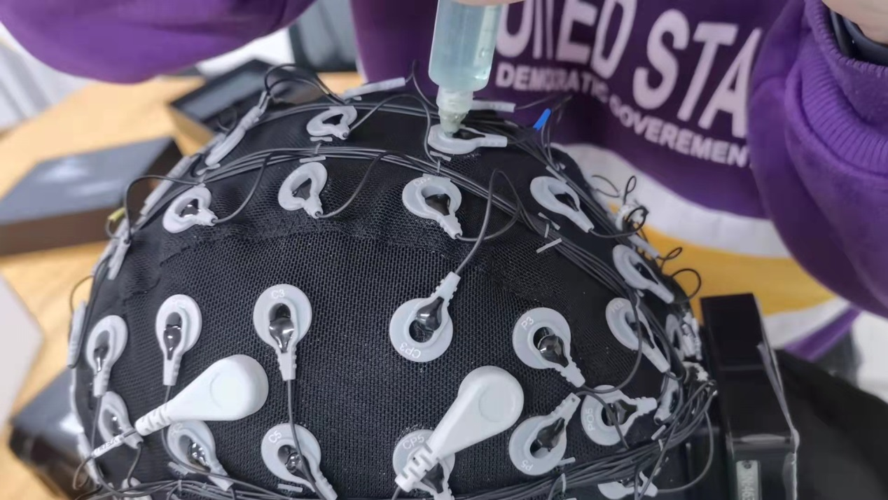

☑是 □否

1. 准备工作已完成，是否开始正式采集实验？

☑是 □否

1. 打开E-prime软件，开始运行运动想象实验范式。

